Master GIG 2

Pierre Mattioli – Johan Mabily – Théodore Gueguen

TP de modélisation géométrique : Courbures discrètes

1) Exercices

a) Tenseur de courbures
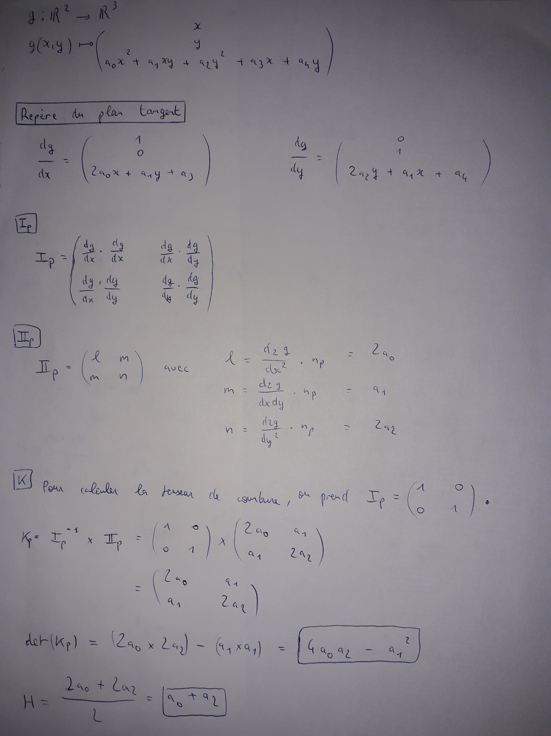

b) Carte de courbure de K
On veut afficher la courbure en fonction de la valeur tmp retenue à un sommet. On applique une colorisation par sommet en fonction de la moyenne m de ces valeurs et de l’écart type sigma. Pour simplifier on ramène m à tmp avec tmp = tmp – m.
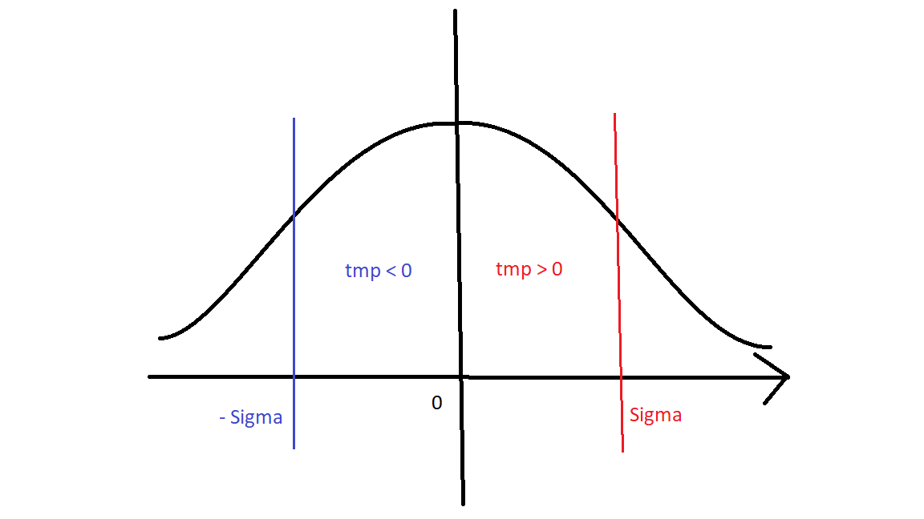
On choisit de modifier les couleurs en fonction de ces données avec les conditions suivantes.
Si tmp < 0
- rouge → 255 * ( -sigma + tmp ) / - sigma
- vert → rouge
- bleu → 255
Si tmp > 0
- rouge → 255
- vert → bleu
- bleu → 255 * (sigma - tmp) / sigma

Ci-dessous le résultat sur le maillage BunnyLowPoly.obj


